**Tarea del 15 de abril de 2016**

1a)

$$Dom\left(f\left(x\right)\right)=\left[-3, +∞\right) \\ Im\left(f\left(x\right)\right)=[1, +∞)$$

Presenta una discontinuidad en $x=1$

|  |  |  |  |
| --- | --- | --- | --- |
| $[-3, 0]$ | $[0, 1)$ | $(1,4]$ | $\left[4, +∞\right)$ |

No presenta máximos ni mínimos

No corta el eje X

Corta el eje Y en el punto $(0, 1)$

No es periódica

No es simétrica

1b)

$$Dom\left(f\left(x\right)\right)=\left(-∞, 2\right] \\ Im\left(f\left(x\right)\right)=(-∞, 2]$$

Es continua en todo su dominio

|  |  |  |
| --- | --- | --- |
| $(-∞, -1]$ | $[-1, 0]$ | $[0, 2]$ |

Presenta un máximo en el punto $(-1, 1)$

Presenta un mínimo en el punto $(0, -1)$

Corta el eje X en los puntos $\left(-0.5, 0\right)$ y $(1.25, 0)$

Corta el eje Y en el punto $(0, -1)$

No es periódica

No es simétrica

2a)

$$f\left(x\right)=\frac{x-1}{x+5}$$

Dominio

Buscamos los valores de x que hacen 0 el denominador:

$$x+5=0 \\ x=-5$$

Por lo tanto, el dominio queda:

$$Dom\left(f\left(x\right)\right)=R-\{-5\}$$

Puntos de corte con el eje X

$$f\left(x\right)=0 \\ \frac{x-1}{x+5}=0 \\ x-1=0 \\ x=1$$

Por lo tanto, la función corta el eje X en el punto $(1, 0)$

Puntos de corte con el eje Y

$$f\left(0\right)=\frac{0-1}{0+5} \\ f\left(0\right)=-\frac{1}{5}$$

Por lo tanto, la función corta el eje Y en el punto $(-0.2, 0)$

Representación gráfica

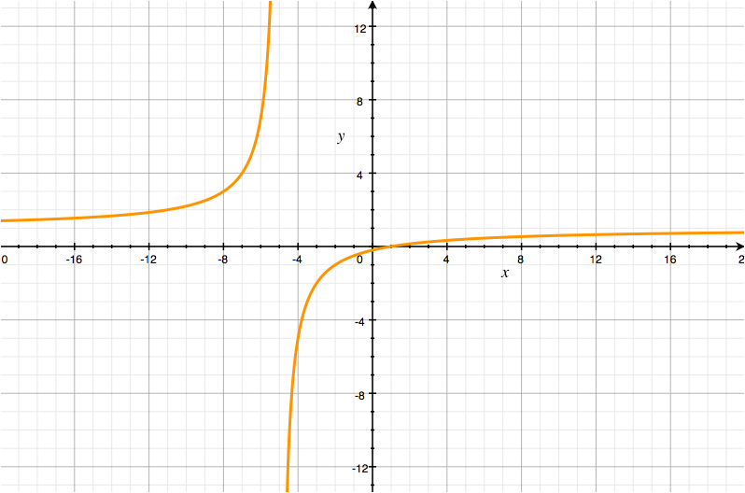

2b)

$$f\left(x\right)=x^{2}-2x+1$$

Dominio

Se trata de una función polinómica, con lo cual: $Dom\left(f\left(x\right)\right)=R$

Puntos de corte con el eje X

$$f\left(x\right)=0 \\ x^{2}-2x+1=0 \left\{\begin{aligned}a=1 \\ b=-2 \\ c=1\end{aligned}\right. \\ x=\frac{-b±\sqrt{b^{2}-4ac}}{2a}=\frac{-(-2)±\sqrt{{\left(-2\right)}^{2}-4·1·1}}{2·1}=\frac{2±\sqrt{0}}{2}=\frac{2}{2}=1$$

Por lo tanto, la función corta el eje X en el punto $(1, 0)$

Puntos de corte con el eje Y

$$f\left(0\right)=0^{2}-2·0+1=1$$

Por lo tanto, la función corta el eje Y en el punto $(0, 1)$

Representación gráfica

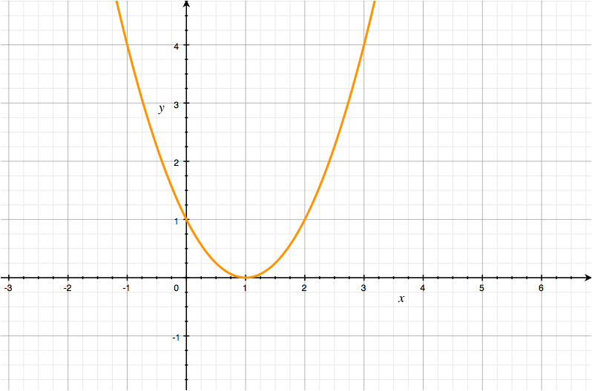

2c)

$$f\left(x\right)=\sqrt{x-3}$$

Dominio

Se trata de una función radical, cuyo dominio está definido para los valores de x que hagan lo de dentro de la raíz mayor o igual que cero.

$$x-3≥0 \\ x≥3$$

Por lo tanto:

$$Dom\left(f\left(x\right)\right)=[3, +∞)$$

Puntos de corte con el eje X

$$f\left(x\right)=0 \\ \sqrt{x-3}=0 \\ x-3=0 \\ x=3$$

Por lo tanto, la función corta el eje X en el punto $(3, 0)$

Puntos de corte con el eje Y

$$f\left(0\right)=\sqrt{0-3}=\sqrt{-3}$$

Dado que no existe la raíz cuadrada de un número negativo, concluimos que la función no corta el eje Y.

Representación gráfica

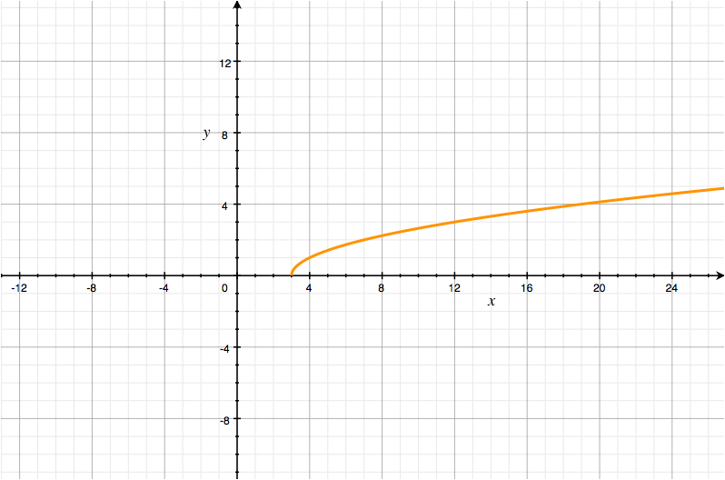

2d)

$$f\left(x\right)=\sqrt[3]{8x+2}$$

Dominio

Se trata de una función con raíz cúbica. Las raíces cúbicas están definidas para todos los números reales, ya que existen raíces cúbicas de números negativos. Por lo tanto:

$$Dom\left(f\left(x\right)\right)=R$$

Puntos de corte con el eje X

$$f\left(x\right)=0 \\ \sqrt[3]{8x+2}=0 \\ {\left(\sqrt[3]{8x+2}\right)}^{3}=0^{3} \\ 8x+2=0 \\ 8x=-2 \\ x=-\frac{2}{8} \\ x=-\frac{1}{4}$$

Por lo tanto, la función corta el eje X en el punto $(-0.25, 0)$

Puntos de corte con el eje Y

$$f\left(0\right)=\sqrt[3]{8·0+2}=\sqrt[3]{2}$$

La función corta el eje Y en el punto $(0, \sqrt[3]{2})$

Representación gráfica

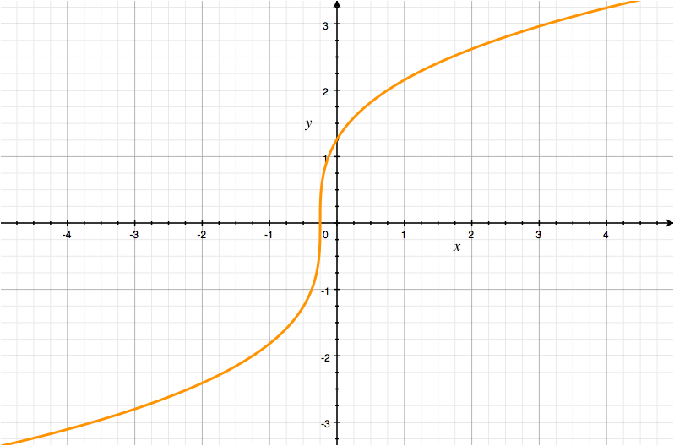

2e)

$$f\left(x\right)=x^{3}-2x$$

Dominio

Se trata de una función polinómica de grado 3. Por lo tanto:

$$Dom\left(f\left(x\right)\right)=R$$

Puntos de corte con el eje X

$$f\left(x\right)=0 \\ x^{3}-2x=0 \\ x\left(x^{2}-2\right)=0 \\ x_{1}=0 \\ x^{2}-2=0→x^{2}=2→x=±\sqrt{2}\left\{\begin{aligned}x_{2}=\sqrt{2} \\ x_{3}=-\sqrt{2}\end{aligned}\right.$$ La función corta el eje X en los puntos $(0, 0)$, $\left(\sqrt{2}, 0\right)$ y $\left(-\sqrt{2}, 0\right)$

Puntos de corte con el eje Y

$$f\left(0\right)=0^{3}-2·0=0$$

La función corta el eje Y en el punto $(0, 0)$

Representación gráfica

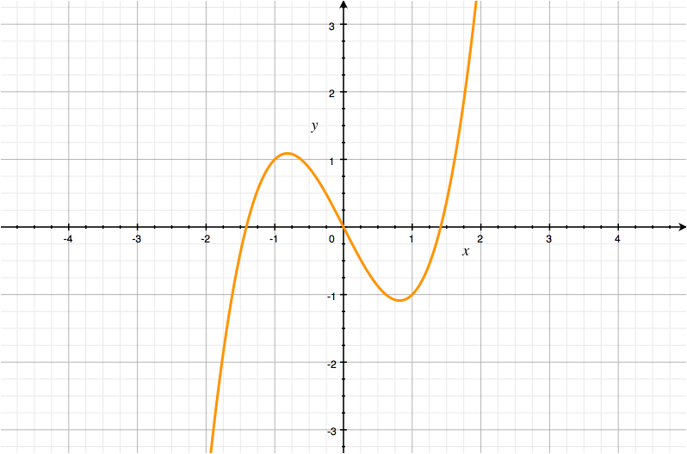

3)

